**TINJAUAN ATAS PENERAPAN CUSTOMER RELATIONSHIP MANAGEMENT PADA YOGYA JUNCTION**

TUGAS AKHIR

Oleh :

RIFKY FADILAH

160120039

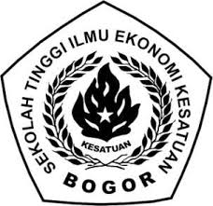

PROGRAM STUDI DIPLOMA III MANAJEMEN PEMASARAN

SEKOLAH TINGGI ILMU EKONOMI KESATUAN

BOGOR

2019

**TINJAUAN ATAS PENERAPAN CUSTOMER RELATIONSHIP MANAGEMENT PADA YOGYA JUNCTION**

TUGAS AKHIR

Sebagai salah satu syarat untuk memperoleh gelar Ahli Madya pada Program Studi Manajemen Pemasaran Sekolah Tinggi Ilmu Ekonomi Kesatuan Bogor.

Oleh :

RIFKY FADILAH

160120039



PROGRAM STUDI DIPLOMA III MANAJEMEN PEMASARAN

SEKOLAH TINGGI ILMU EKONOMI KESATUAN

BOGOR

2019